УО «Белорусский государственный университет информатики и радиоэлектроники»

Кафедра ПОИТ

Отчет по лабораторной работе №6.1

по предмету «Основы алгоритмизации и программирования»

Вариант 13

Выполнил:

Захвей И.В.

Гр. 351005

Проверил:

Данилова Г. В.

Минск 2024

**Задание:**

Составить программу вывода на экран изображения циферблата механических часов с секундной, минутной и часовой стрелками, в 3, 6, 9 и 12 часов на экране появляется кукушка и подает соответствующее число сигналов и исчезает.

**Код программы Delphi:**

**MainUnit.pas**

Var

MainForm: TMainForm;

AngleSec: Real;

AngleMinute: Real;

AngleHour: Real;

SecCount: Integer = 0;

MinuteCount: Integer = 0;

Bitmap: TBitmap;

CurrSec: Integer;

CenterX: Integer = 0;

CenterY: Integer = 0;

Const

SEC_WIDTH = 5;

SEC_COLOR = ClRed;

SEC_LEN = 180;

MINUTE_WIDTH = 12;

MINUTE_COLOR = ClGray;

MINUTE_LEN = 150;

HOUR_WIDTH = 20;

HOUR_COLOR = ClBlack;

HOUR_LEN = 120;

CLOCK_SIZE = 215;

Implementation

{$R *.dfm}

Procedure DrawClockFace(Canvas: TCanvas; X, Y: Integer);

Var

Angle: Real;

I, NewX, NewY: Integer;

Begin

Canvas.Pen.Width := 6;

Canvas.Ellipse(X - CLOCK_SIZE, Y - CLOCK_SIZE, X + CLOCK_SIZE,

Y + CLOCK_SIZE);

Angle := -Pi / 2;

For I := 1 To 12 Do

Begin

Canvas.Pen.Width := 15;

Angle := Angle + Pi / 6;

NewX := X + Trunc((CLOCK_SIZE - 5) * Cos(Angle));

NewY := Y + Trunc((CLOCK_SIZE - 5) * Sin(Angle));

Canvas.MoveTo(NewX, NewY);

Canvas.LineTo(NewX, NewY);

End;

End;

Procedure DrawLine(Canvas: TCanvas; X, Y, Len, Width: Integer; Color: TColor;

Angle: Real);

Begin

With Canvas Do

Begin

Canvas.MoveTo(X, Y);

Canvas.Pen.Color := Color;

Canvas.Pen.Width := Width;

Canvas.LineTo(X + Trunc(Len * Cos(Angle)), Y + Trunc(Len * Sin(Angle)));

End;

End;

Procedure DrawHoleClock(CenterX, CenterY: Integer);

Begin

With Bitmap Do

Begin

DrawClockFace(Canvas, CenterX, CenterY);

DrawLine(Canvas, CenterX, CenterY, HOUR_LEN, HOUR_WIDTH, HOUR_COLOR,

AngleHour);

DrawLine(Canvas, CenterX, CenterY, MINUTE_LEN, MINUTE_WIDTH,

MINUTE_COLOR, AngleMinute);

DrawLine(Canvas, CenterX, CenterY, SEC_LEN, SEC_WIDTH, SEC_COLOR,

AngleSec);

End;

End;

Function CreateBitmap(): TBitmap;

Begin

BitMap := TBitmap.Create();

BitMap.Height := MainForm.ClientHeight;

BitMap.Width := MainForm.ClientWidth;

CreateBitmap := Bitmap;

End;

Procedure TMainForm.FormCreate(Sender: TObject);

Begin

AngleSec := -Pi / 2;

AngleMinute := -Pi / 2;

AngleHour := -Pi / 2;

End;

procedure TMainForm.FormPaint(Sender: TObject);

begin

Bitmap := CreateBitmap();

DrawHoleClock(MainForm.ClientWidth Div 2, MainForm.ClientHeight Div 2);

MainForm.Canvas.Draw(0, 0, Bitmap);

end;

Procedure TMainForm.FormResize(Sender: TObject);

Begin

CenterX := MainForm.ClientWidth Div 2;

CenterY := MainForm.ClientHeight Div 2;

With StartButton Do

Begin

Left := (MainForm.ClientWidth - Width) Div 2;

Top := MainForm.ClientHeight - 50;

End;

End;

Procedure TMainForm.StartButtonClick(Sender: TObject);

Begin

SecCount := 0;

MinuteCount := 0;

AngleSec := -Pi / 2;

AngleMinute := -Pi / 2;

AngleHour := -Pi / 2;

CurrSec := SecondOf(Now);

With Mediaplayer1 Do

Begin

Filename := 'Kukushka.mp3';

Open;

End;

ClockTimer.Interval := 1;

End;

Procedure CheckSec();

Begin

If (CurrSec <> SecondOf(Now)) Then

Begin

Inc(SecCount);

CurrSec := SecondOf(Now);

AngleSec := AngleSec + Pi / 180 * 6;

If SecCount = 60 Then

Begin

SecCount := 0;

AngleSec := -Pi / 2;

Inc(MinuteCount);

AngleMinute := AngleMinute + Pi / 180 * 6;

AngleHour := AngleHour + Pi / 180 * 360 / 12 / 60;

If (MinuteCount = 60) Then

MinuteCount := 0;

End;

End;

End;

Procedure TMainForm.ClockTimerTimer(Sender: TObject);

Var

BitMap: TBitmap;

Begin

BitMap := CreateBitmap();

With Bitmap Do

Begin

DrawClockFace(Canvas, CenterX, CenterY);

DrawLine(Canvas, CenterX, CenterY, HOUR_LEN, HOUR_WIDTH, HOUR_COLOR,

AngleHour);

DrawLine(Canvas, CenterX, CenterY, MINUTE_LEN, MINUTE_WIDTH,

MINUTE_COLOR, AngleMinute);

DrawLine(Canvas, CenterX, CenterY, SEC_LEN, SEC_WIDTH, SEC_COLOR,

AngleSec);

If (SecCount Mod 15 = 0) Then

MediaPlayer1.Play();

If (MediaPlayer1.Mode = MpPlaying) Then

Canvas.Draw(-350, 0, KukushkaImage.Picture.Graphic);

CheckSec();

End;

MainForm.Canvas.Draw(0, 0, BitMap);

BitMap.Free();

End;

End.

**Скриншоты:**

**Delphi****:**

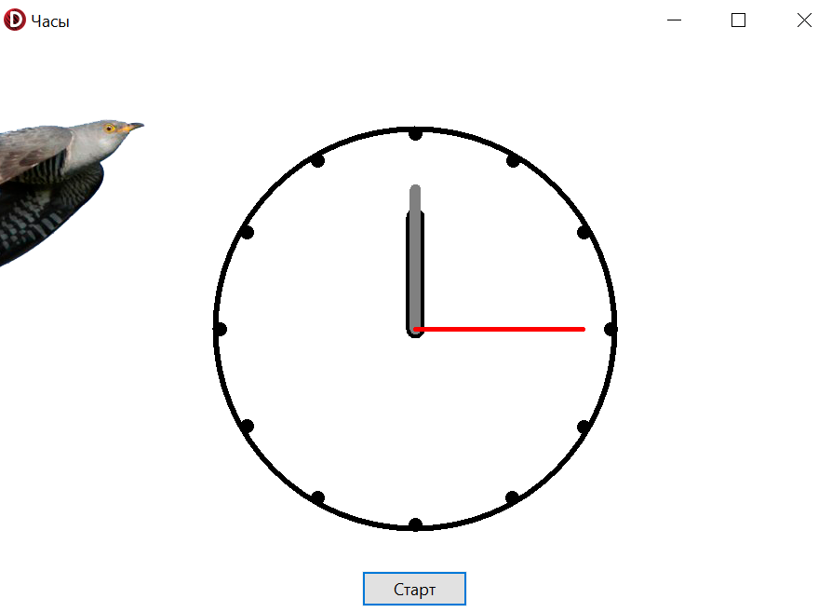 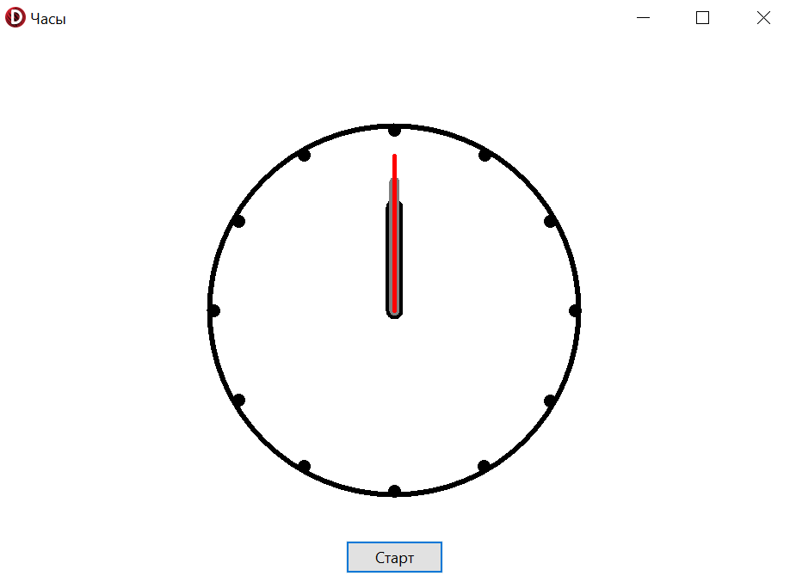

**Блок-схема:**

